# 备案系统操作手册

### 一．登录备案管理系统

1. **从您的产品后台登录{以购买主机产品为例}**

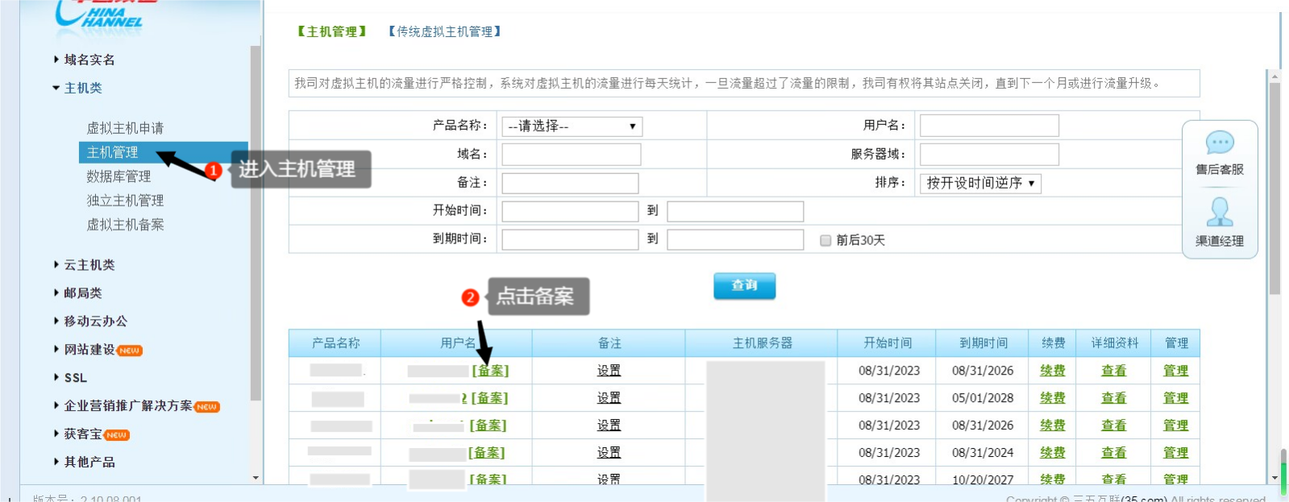

1. **直接从备案系统登录**

1.1打开ba.35.com，点击登录备案系统

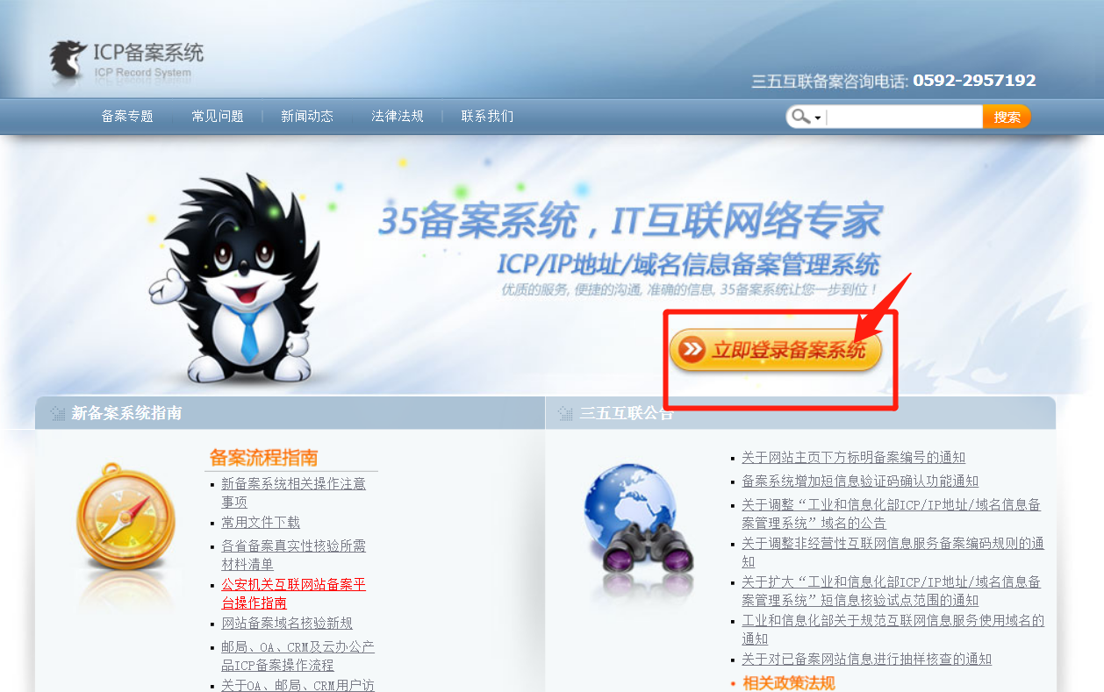

1.2选择您的用户类型，输入您的用户名及密码，点击登录按钮登录。

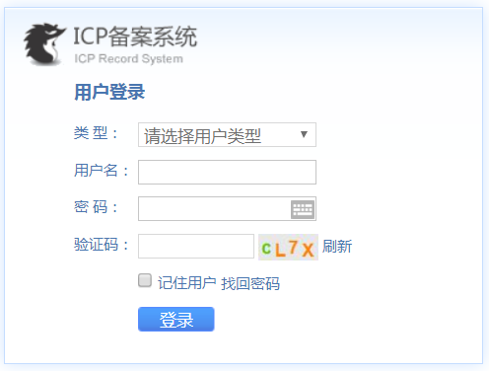

*注意事项：

1. 当您不确定您的用户名的时候先尝试类型选择：会员号，用户名输入您的会员号，然后输入对应密码。
2. 如遇忘记密码或其他情况您也可以联系您的业务经理获取帮助。

### 判断您的备案情景

* 主体和域名均为第一次做备案，即在工信部无任何备案信息，需操作**新增备案**：选择[备案信息上报]-[备案信息录入]
* 主体已在三五互联办理过备案，且已经备案成功，仅需新增网站的，需操作**新增网站**：选择[备案信息上报]-[备案信息修改]
* 主体已在三五互联办理过备案，且已经备案成功，需要更新主体或网站信息的，需操作**备案修改变更**：选择[备案信息上报]-[备案信息修改]
* 主体和域名已在其他接入商备案过，现需将域名解析在三五互联，更换为我司备案，需操作**网站接入**：选择[网站接入管理]-[新增网站接入]-[新增接入主体]
* 历史已在其他接入商备案过，现有新的网站要备案，需操作**已备案新增：**选择[已备案新增网站]-[已备案新增网站]-[新增网站主体]

Tips:上方蓝色划线字单击或右键可打开超链接快速跳转本文对应板块查看操作指引。

### 根据备案情景进行对应操作

#### 新增备案

1.点击备案信息上报-备案信息录入

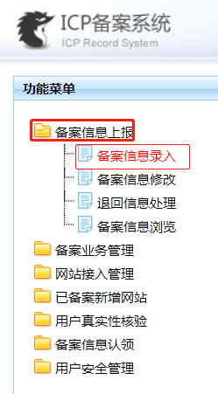

2录入主体相关信息

**2.1录入主体信息**

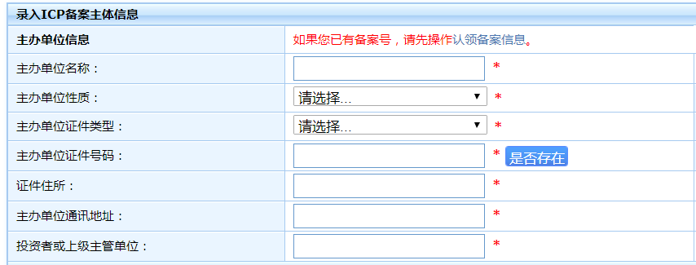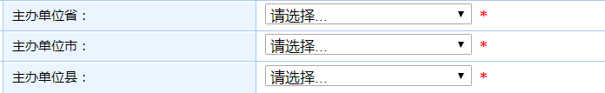

*填写注意：

1. 主体单位名称需完整填写，如个人应填写个人姓名，企业应填写工商营业执照注册公司名称。
2. 证件住所需与营业执照上一致，不可缺漏或不同字。
3. 主办单位信息右侧选择的三级行政区划必须与填写的主办单位通讯地址一致。
4. 投资者或上级主管单位建议直接填写主办单位名称，或单位法人。

**2.2录入主体负责人信息**

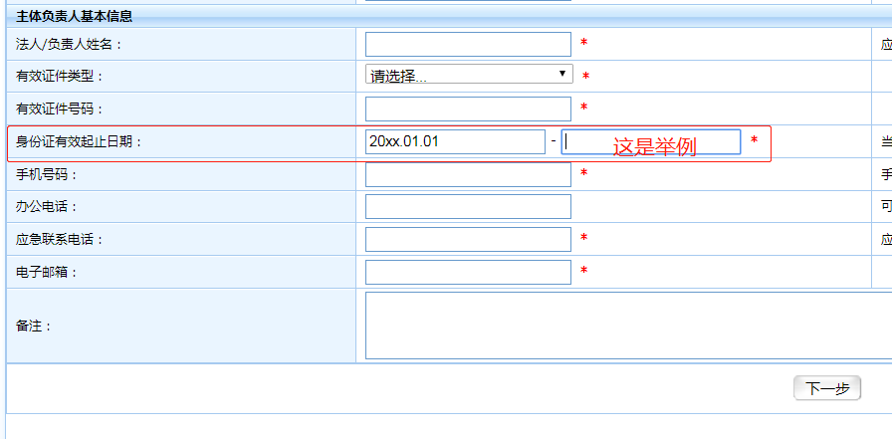

*填写注意：

1. 主体负责人手机号码需用于后续接收短信各项核验，请填写真实、可用的手机号。
2. 主体负责人手机号码若与网站负责人非同一人情况下，不可使用相同手机号码。
3. 电子邮箱用于接收备案相关信息。

3.录入网站相关信息

**3.1录入网站信息**

主体信息录入完成后点击下一步即可到达[新增网站页面]，根据页面提示进行填写，完善网站备案信息。

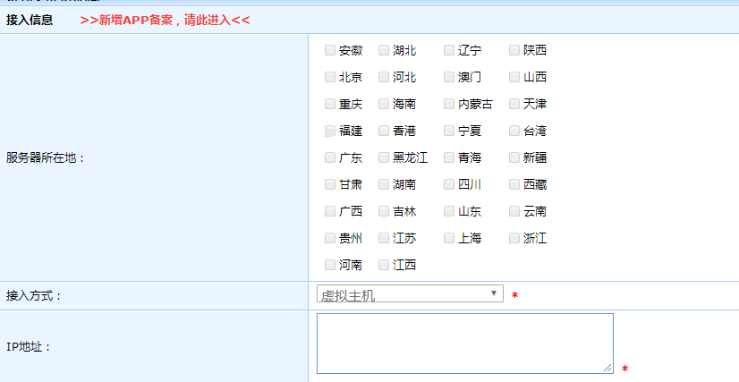

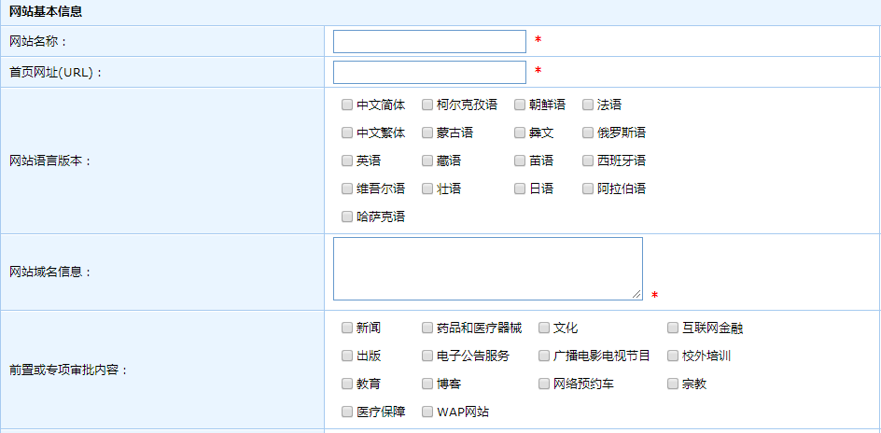

*填写注意：

1. IP地址及服务器所在地您可根据接入之后服务器信息填写。ip需填写我司ip，注：香港及国外主机无法备案。
2. 您后续网站正式上线之后的实际网站标题、网站名称需要同您此处填写的网站名称保持一致。
3. 网站名称需与您的单位名称具有一定关联。
4. 若您的营业执照经营范围有含前置或专项审批内容需勾选前置审批内容，并提供相关审批文件。若实际无相关内容，部分省份支持提供不涉及承诺书，具体承诺书可联系业务经理获取。

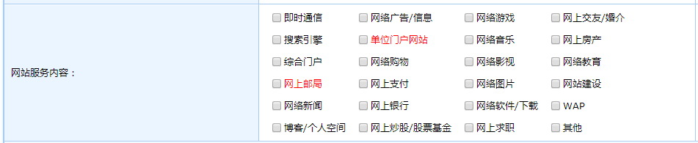

*填写注意：

1. 当您为主体提交网站备案时：网站服务内容选择：单位门户网站。当您为主体提交三五邮局备案时：网站服务内容选择：网上邮局。
2. 网站服务内容请勿多选乱选。

**3.2录入网站负责人信息**

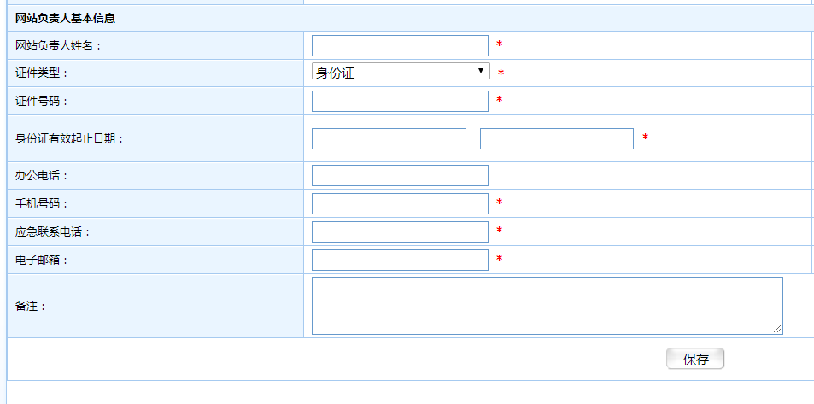

*填写注意：

1. 大部分省份网站负责人可与公司法人为同一人。除法人是港澳台或国外的用户及年龄有限制的身份，其余用户网站负责人都可以是法人。
2. 部分省份对网站负责人年龄有限制，建议选择年纪较轻且实际有网站管理能力的网站负责人。
3. 若网站负责人与公司法人非同一人的情况下，两人手机号码不可相同。

**3.3新增网站**

**操作路径：**备案信息上报-备案信息修改-新增网站，后续操作依循上述3.1及3.2步骤。

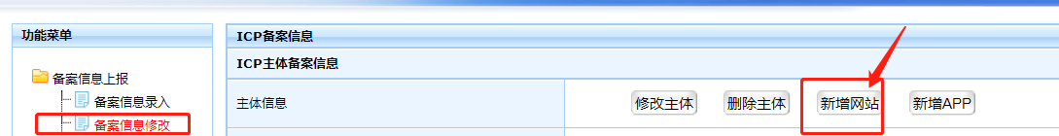

文字资料已保存，去：**真实性核验**

#### 备案修改变更

1. 点击备案信息上报-备案信息修改

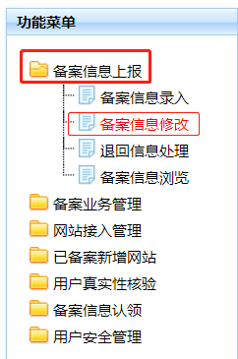

1. 修改主体

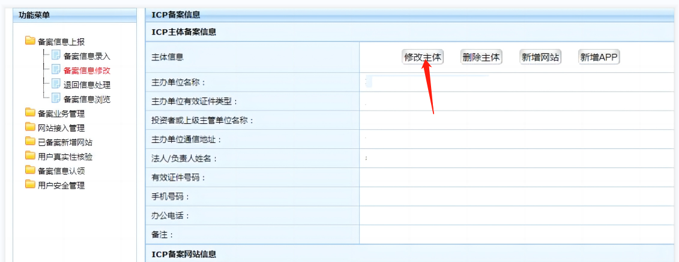

*填写注意：

1. 营业执照上信息有更新的，需上传最新营业执照于真实性核验-主办单位证件处。若法人发生更换或证件变更，则需再次提供法人相关证件原件于主体负责人证件处。
2. 若单位名称发生变更，需上传工商变更证明[或其他具有同等效力的相关部门提供的证明文件]于真实性核验-主办单位证件处。
3. 修改网站

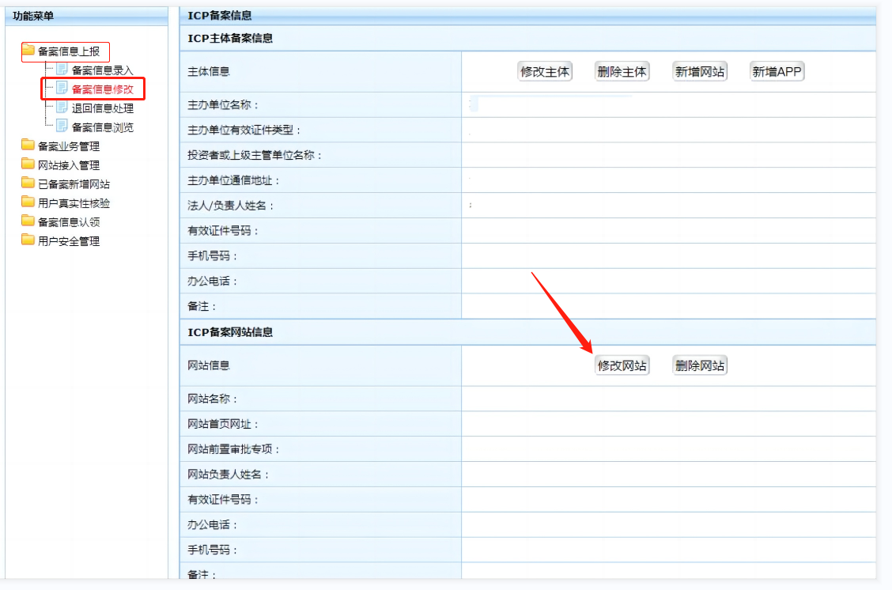

*注意事项

1. 已备案的网站均需可以正常打开，且与之前的备案网站信息一致。
2. 已备案的网站均需于网站底部正确悬挂备案编号[若您有多个备案悬挂时可不挂最后的备案序号]，并链接至工信部备案管理系统的正确网址beian.miit.gov.cn 效果：点击备案号之后会自动跳转到工信部网站beian.miit.gov.cn(网站技术人员操作的）
3. 若有修改负责人手机号，需注意网站负责人不为主体负责人时，二人手机号码不可一致
4. 操作网站变更，大部分情况需重新进行网站真实性核验[操作路径：真实性核验-上传核验信息-切换为网站]
5. **同一主体下多个网站备案的，网站负责人需为同一人。**
6. 增加新的域名、网站进行备案

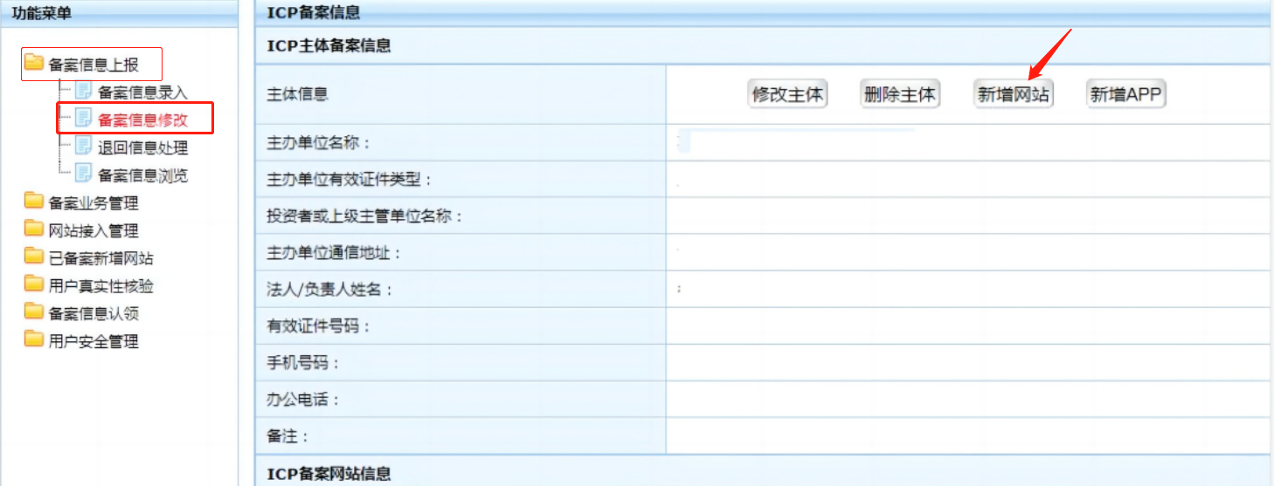

*填写注意：

1. 变更新增至多3个网站，一个网站只填写一个域名。
2. 新增网站备案需原主体已备案的其他网站均可正常打开，有按要求悬挂备案编号，实际网站信息与备案时网站信息一致。
3. 前置或专项审批内容是当您的营业执照经营范围中有含上述内容，且后续将可能带有上述内容的时候需勾选，并提供相关审批文件。
4. 网站域名实名信息需与主办单位或单位法人信息一致
5. 当您为主体增加网站备案时：网站服务内容选择：单位门户网站。当您为主体增加邮局备案时：网站服务内容选择：网上邮局。网站服务内容请勿多选乱选。
6. **同一主体下多个网站备案的，网站负责人需为同一人**

文字资料已保存，去：真实性核验

#### 新增网站接入

点击网站接入管理-新增网站接入

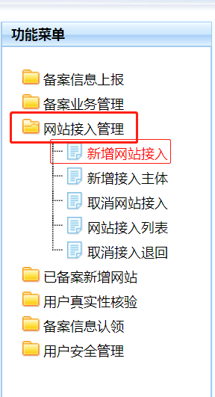

1. 编辑网站接入信息

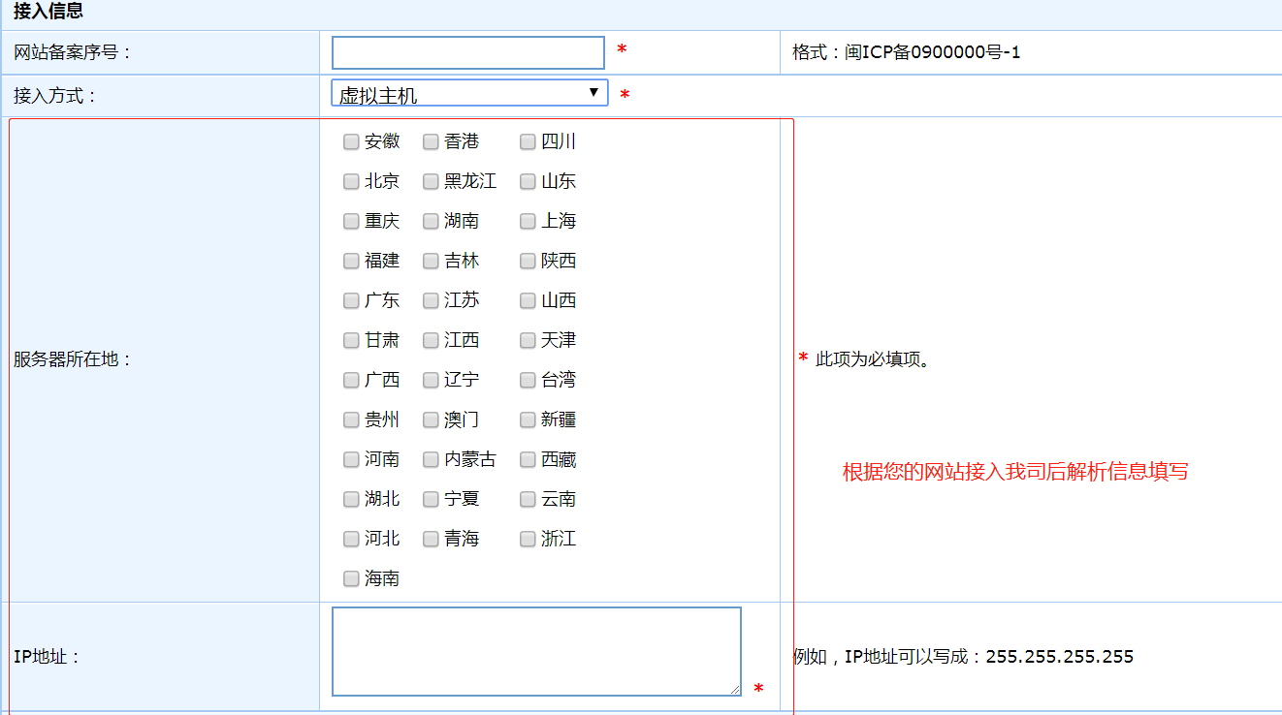

*填写注意：

(1)网站备案序号需正确填写。

(2)若您不确定该已备案网站对应备案序号，可至工信部域名备案管理系统[https://beian.miit.gov.cn/]输入域名查询。

(3)接入方式一般选择虚拟主机。

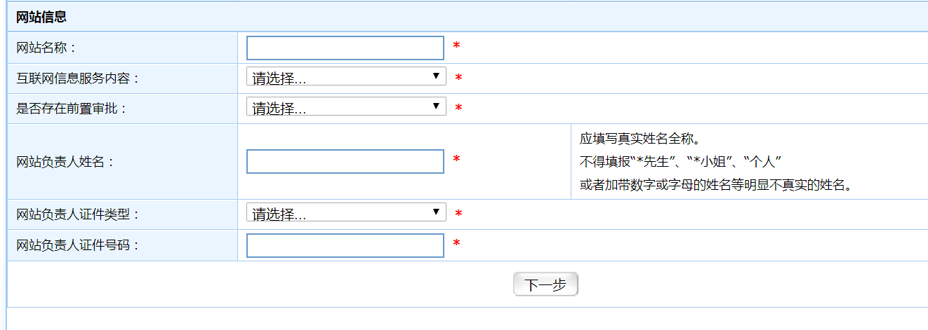

*填写注意：

网站接入需进行短信核验，短信核验是发送给该网站先前备案时的网站负责人手机号码。

1. 编辑新增接入主体信息

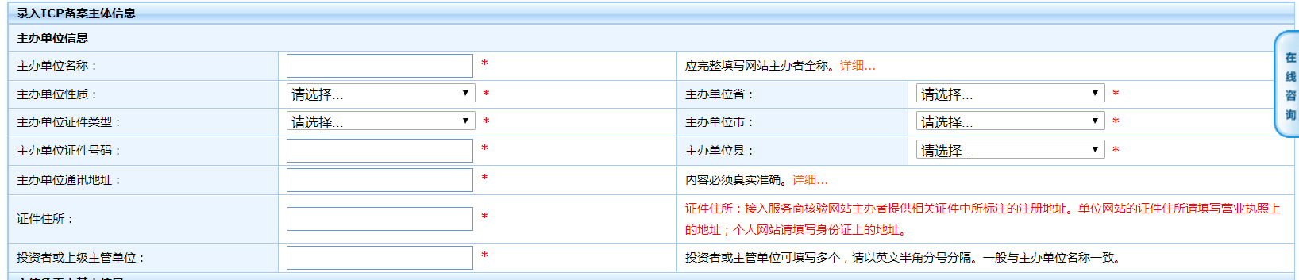



*填写注意：

1. 填写的接入主体信息请与该备案号对应主体原备案时信息一致。
2. 主体单位名称需完整填写名称。
3. 证件住所需与营业执照上一致，不可缺漏或不同字。
4. 右侧选择的三级行政区划必须与填写的主办单位通讯地址一致。
5. 投资者或上级主管单位建议直接填写主办单位名称，或法人姓名。

文字资料已保存，去：**真实性核验**

#### 已备案新增

1. 新增网站备案信息

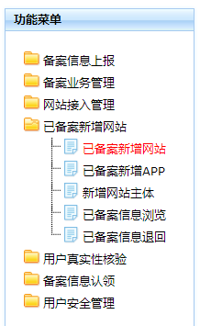

**1.1填写网站备案信息及接入信息**

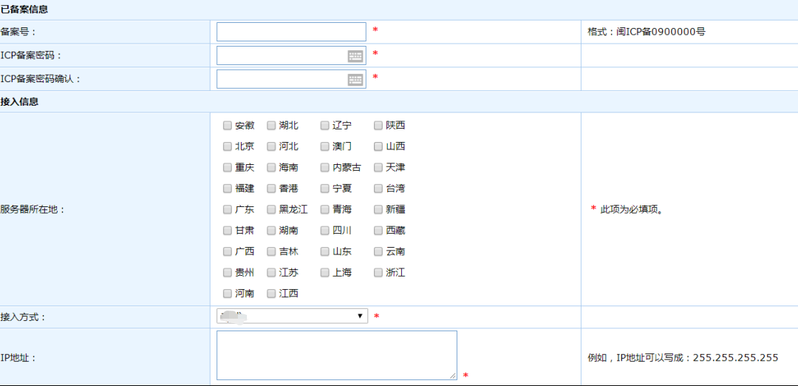

*填写注意:

1. 备案号根据您的单位对应备案号填写，若您备案号在工信部域名备案管理系统查询不到时，请直接进行新增备案。当您不知道贵司的备案号的时候，可至工信部域名备案管理系统https://beian.miit.gov.cn/查询单位名称获取。
2. 备案密码可随意填写6位数字。
3. 服务器及IP地址请根据您的产品后台查询，若不确定可以联系您的业务经理获取帮助。
4. 接入方式请选择：**虚拟主机**。

**1.2.填写网站基本信息**

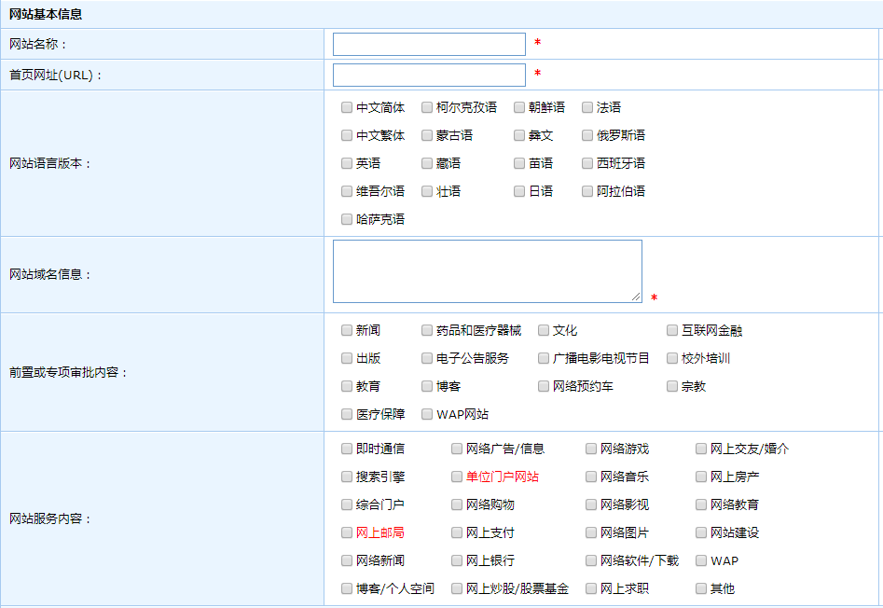

*填写注意：

1. 您后续网站正式上线之后的实际网站标题、网站名称需要同您此处填写的网站名称保持一致。
2. 网站名称需与您的单位名称具有一定关联。
3. 若您的营业执照经营范围有含前置或专项审批内容需勾选前置审批内容，并提供相关审批文件。若实际无相关内容，部分省份支持提供不涉及承诺书，具体承诺书可联系业务经理获取。
4. 当您为主体提交网站备案时，网站服务内容选择：单位门户网站；当您为主体提交三五邮局邮箱备案时：网站服务内容选择：网上邮局。

**1.3.填写网站负责人信息**

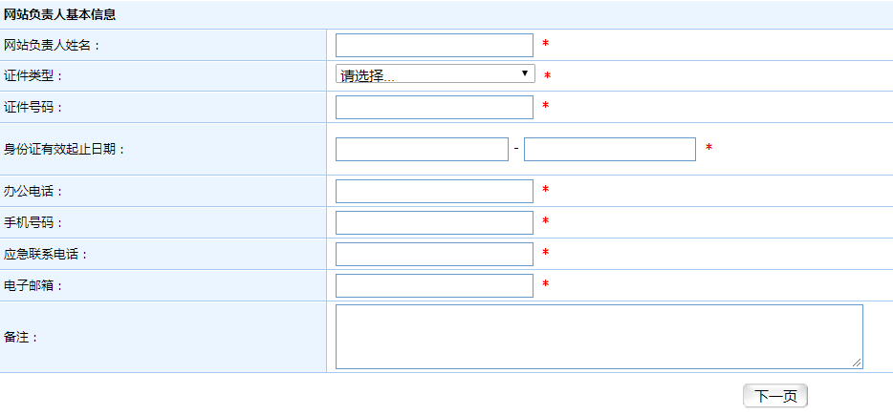

*填写注意：

1. 同一主体，多个网站，需为同一网站负责人。
2. 若网站负责人和主体负责人不是同一人，二者不可以使用相同手机号。
3. 新增主体备案信息

**2.1填写ICP备案主体信息**

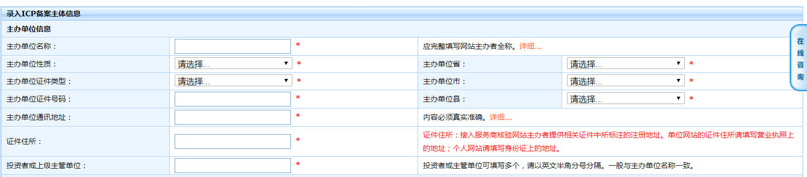

*填写注意：

1. 填写的主体信息请与该备案号对应主体信息一致。若发生变化，需先联系原接入商进行变更。
2. 主体单位名称需完整填写，如个人应填写个人姓名，企业应填写工商营业执照注册公司名称。
3. 证件住所需与营业执照上一致，不可缺漏或不同字。
4. 右侧选择的三级行政区划必须与填写的主办单位通讯地址一致。
5. 投资者或上级主管单位建议直接填写主办单位名称，或法人姓名。

2.2填写主体负责人基本信息



填写注意：

1. 主体负责人手机号码需用于后续接收短信各项核验，请填写真实、可用的手机号。
2. 主体负责人手机号码若与网站负责人非同一人情况下，不可使用相同手机号码。
3. 电子邮箱用于接收备案相关信息。

### 真实性核验

#### 核验材料上传路径：

-用户真实性核验-上传核验资料

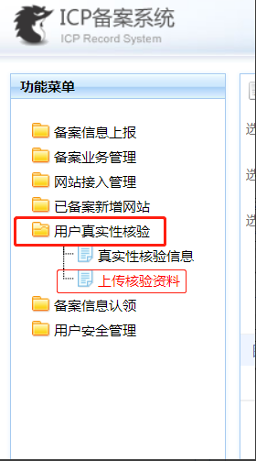

1. 电子化核验
2. 用户真实性核验-上传核验资料-开始体验

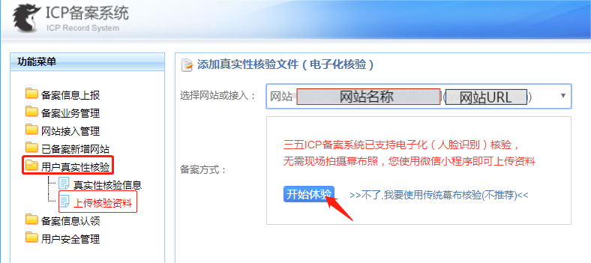

1. 扫码，根据提示上传文件

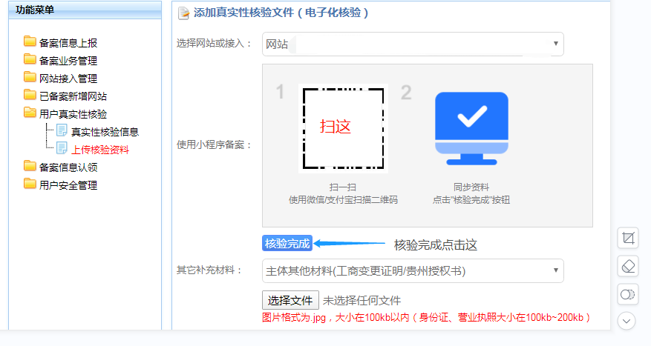

*上传注意：

1. 您的单位证件为工商营业执照，才可使用电子化核验。个人备案不受此限制。
2. 电子化核验需注意衣整容观，请勿戴帽，光膀子等。
3. 请尽量选择白色背景进行电子化核验。
4. 如您需上传其他补充材料，请在电子化核验完成后，再上传补充文件
5. 幕布核验

幕布核验入口

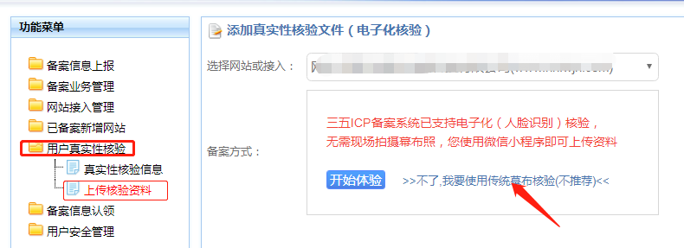

1. 上传主体真实性核验材料

1.1选择主体。

1.2分别选择主办单位证件及主体负责人证件上传

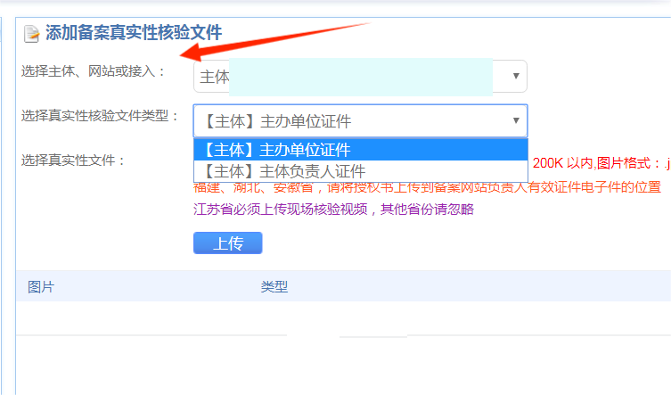

*上传注意：

1. 建议上传最新的主体单位营业执照作为主办单位证件
2. 单张图片大小不可大于200k。
3. 所上传证件边缘需清晰。

2.上传网站真实性核验材料

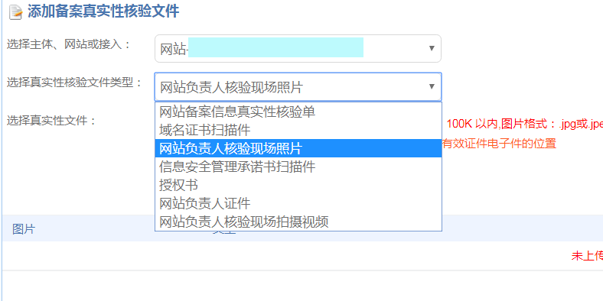

*上传注意：

幕布核验必须上传的文件有：网站备案信息真实性核验单、网站负责人核验现场照片、信息安全管理承诺书扫描件、网站负责人证件、主体营业执照、主体法人证件。

### 五．资料上传完成，等待系统审核。

系统审核结果您可在备案信息中的邮箱查收邮件确认

1. **当系统审核未通过**

留意查收邮件审核结果进入管理后台查看失败原因，根据备案专员的审核意见修改资料，然后重新提交。

下图为部分审核意见界面

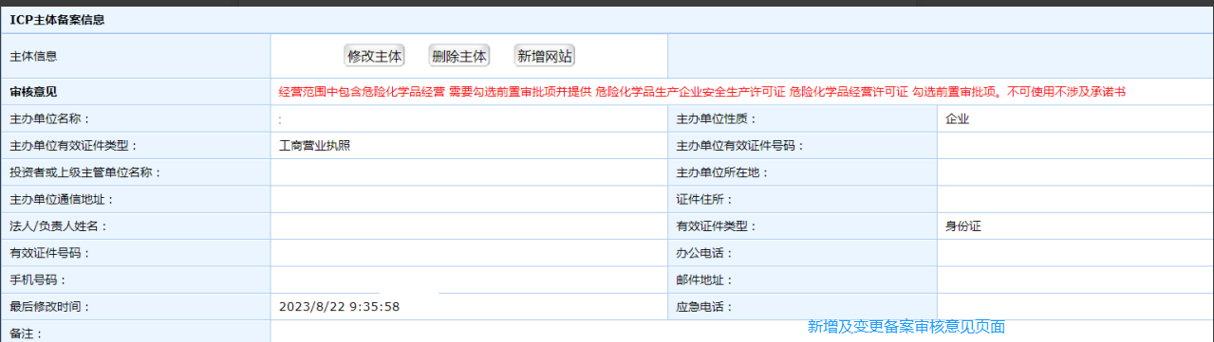

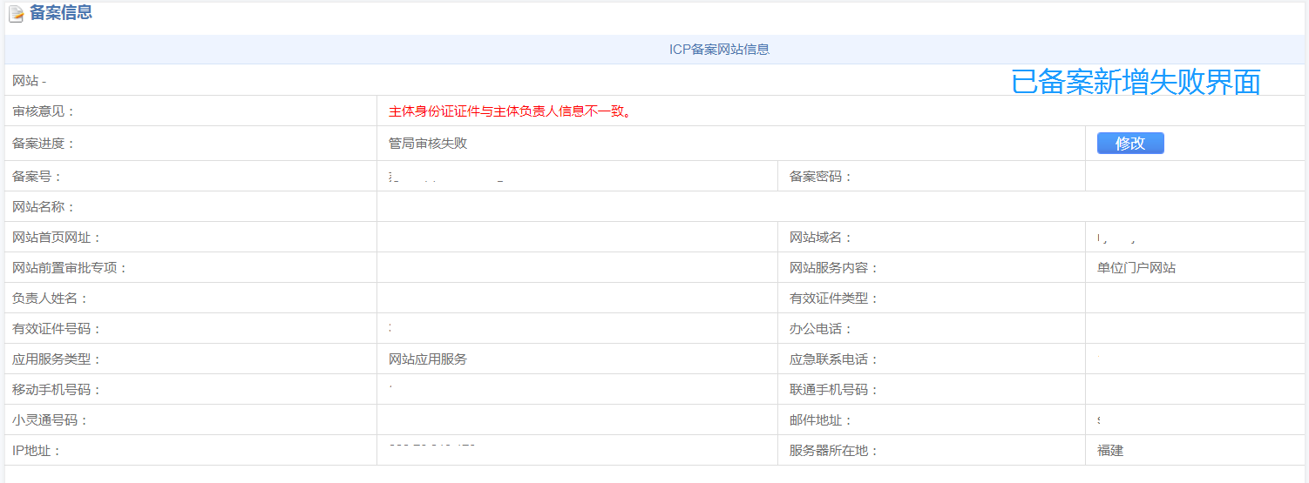

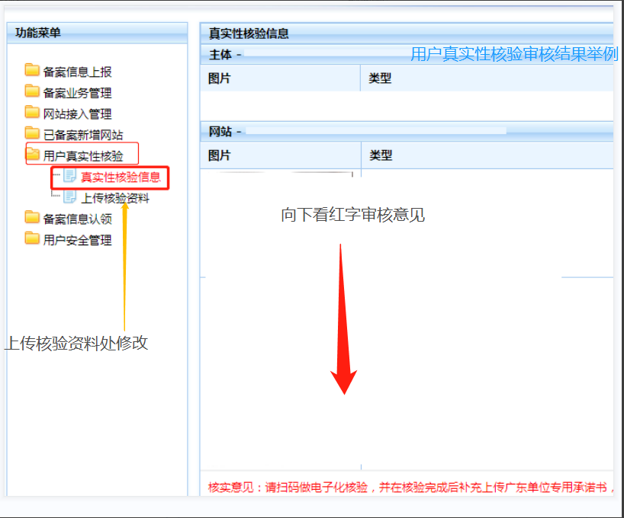

1. 当系统审核通过

系统将为您提交工信部域名备案管理系统审核，此时您需要配合管局短信进行短信核验，短信核验成功备案将提交管局审核。管局审核所需时间为1-21个工作日，请您耐心等待。

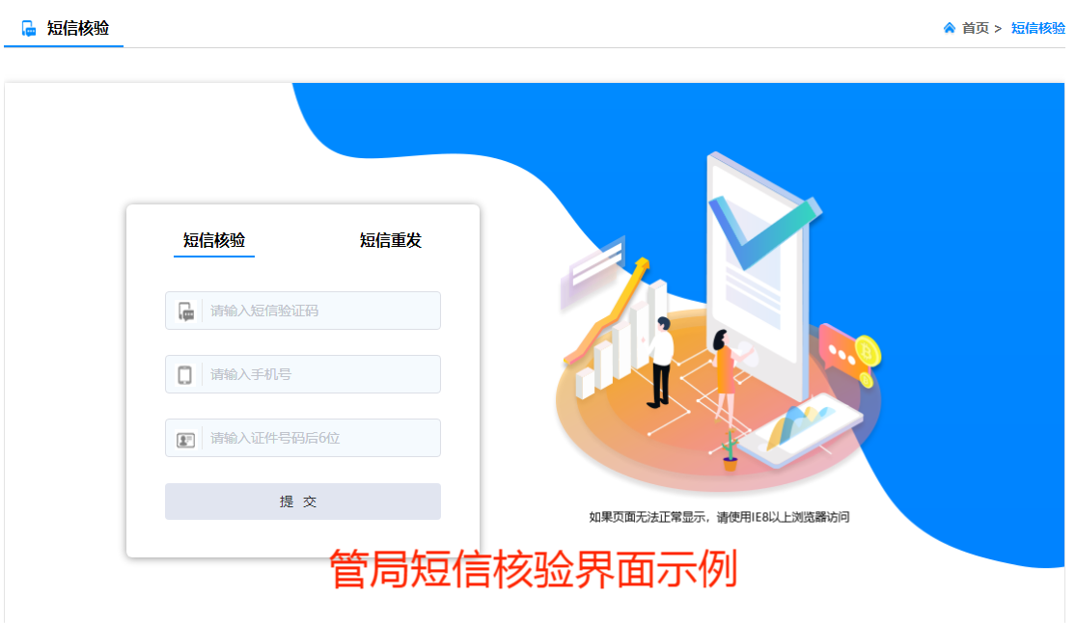

*注意事项：

1. 验证码有效期仅为24小时，请在收到短信后尽快进行短信核验。超过24小时备案将退回，您可联系备案客服或您的业务经理重新提交备案
2. 证件号码后6位若含字母，请输入大写字母。
3. 若您进行短信核验后，工信部短信核验界面未提示：“您的短信核验已全部完成……”，请联系您的主体/网站负责人进行短信核验。